Лабораторная работа 7

Работа с геопорталами.

Геопортал (англ. geoportal-geo+portal) — веб-портал, отображающий и предоставляющий доступ к географической информации посредством веб-сервисов.

1. Геопорталы используются инженерами-геодезистами перед проведением топографических съемок и разбивок, особенно в области земельного кадастра и разграничения. Получить информацию о земельных участках в любом населенном пункте Республики Казахстан можно через геопортал, например, через портал АИС ГЗК. Например: кадастровый номер, геометрическая форма земельного участка, площадь, периметр, координаты, официальные адреса и т.д.
Сайт автоматизированной информационной системы управления земельным кадастром и государственным земельным кадастром:
http://www.aisgzk.kz/aisgzk/ru/content/maps/

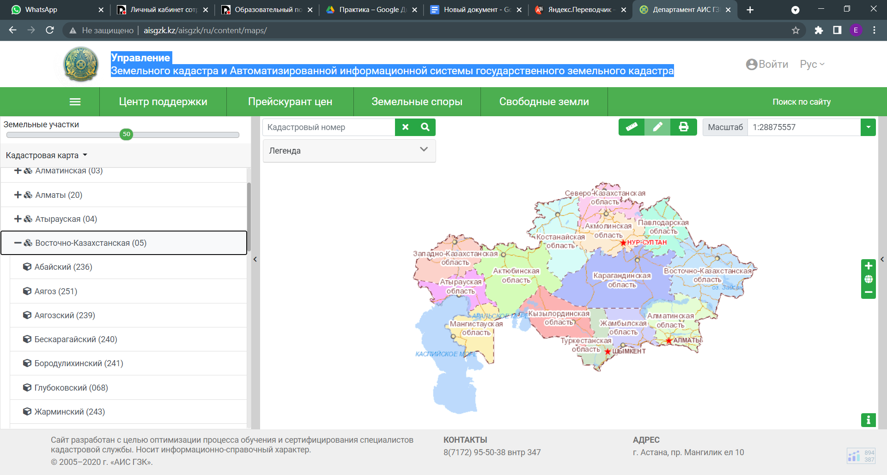

Необходимо выбрать нужный населенный пункт в левой части. Пример: Восточно-Казахстанская область - Усть-Каменогорк.

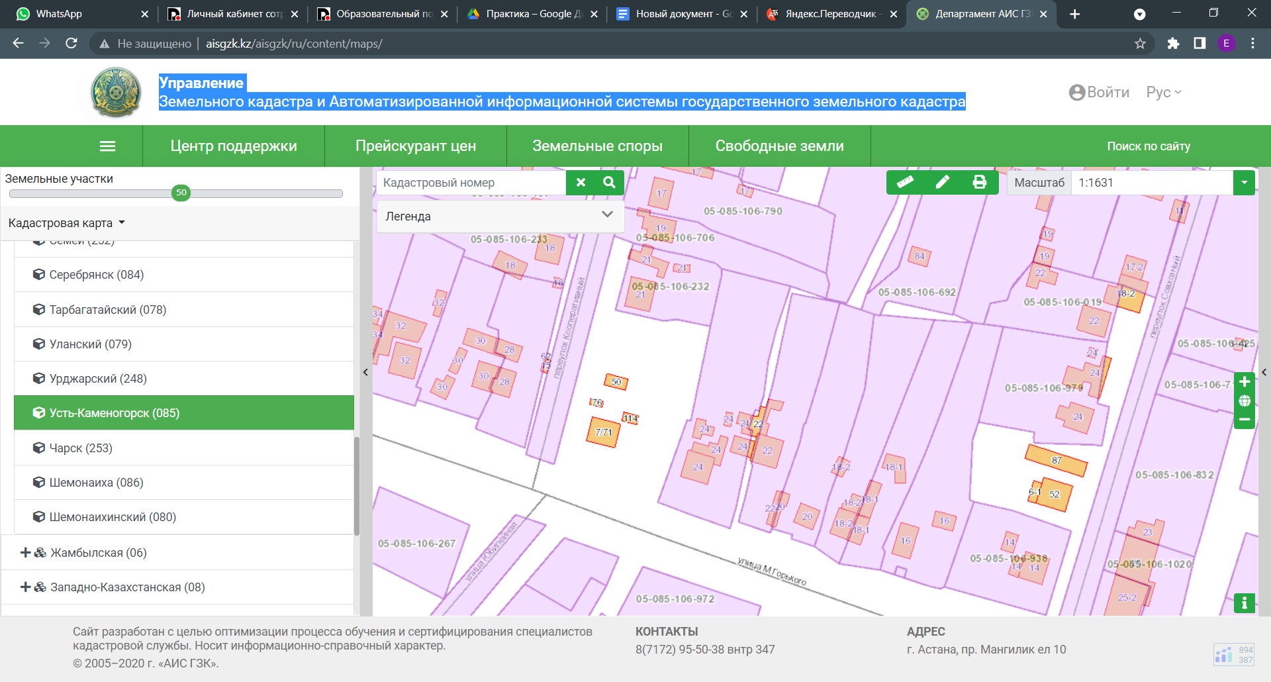

Необходимо найти необходимый земельный участок, увеличив масштаб.

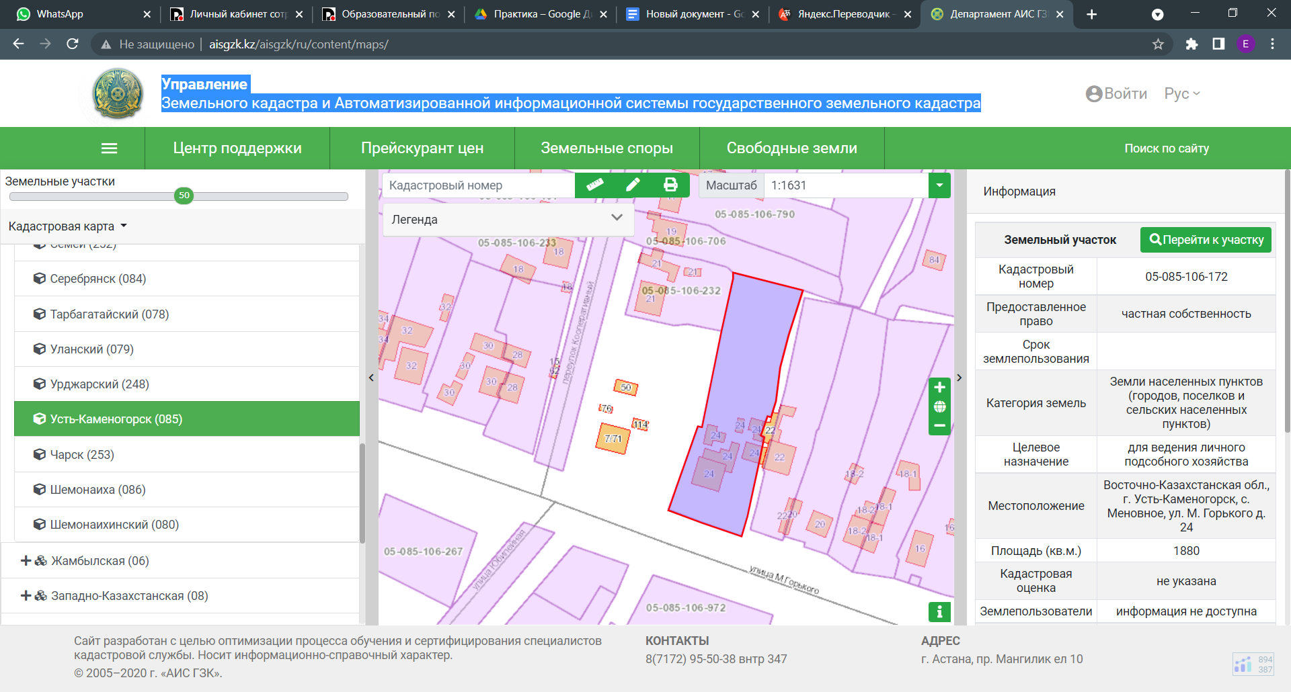

Если кликнуть по земельному участку, справа появится информация. Например: кадастровый номер, целевое назначение, делимость, категория земель и тд.

Площадь, периметр и расстояния можно определить с помощью кнопки линейки в верхней части.

1. В ходе топографических изысканий, особенно при обследовании подземных и наземных коммуникаций, необходимо определять связи труб и колодцев. Для этой цели вы можете использовать геопортал Восточно-Казахстанской области.

https://vkomap.kz/ - Геопортал ВКО

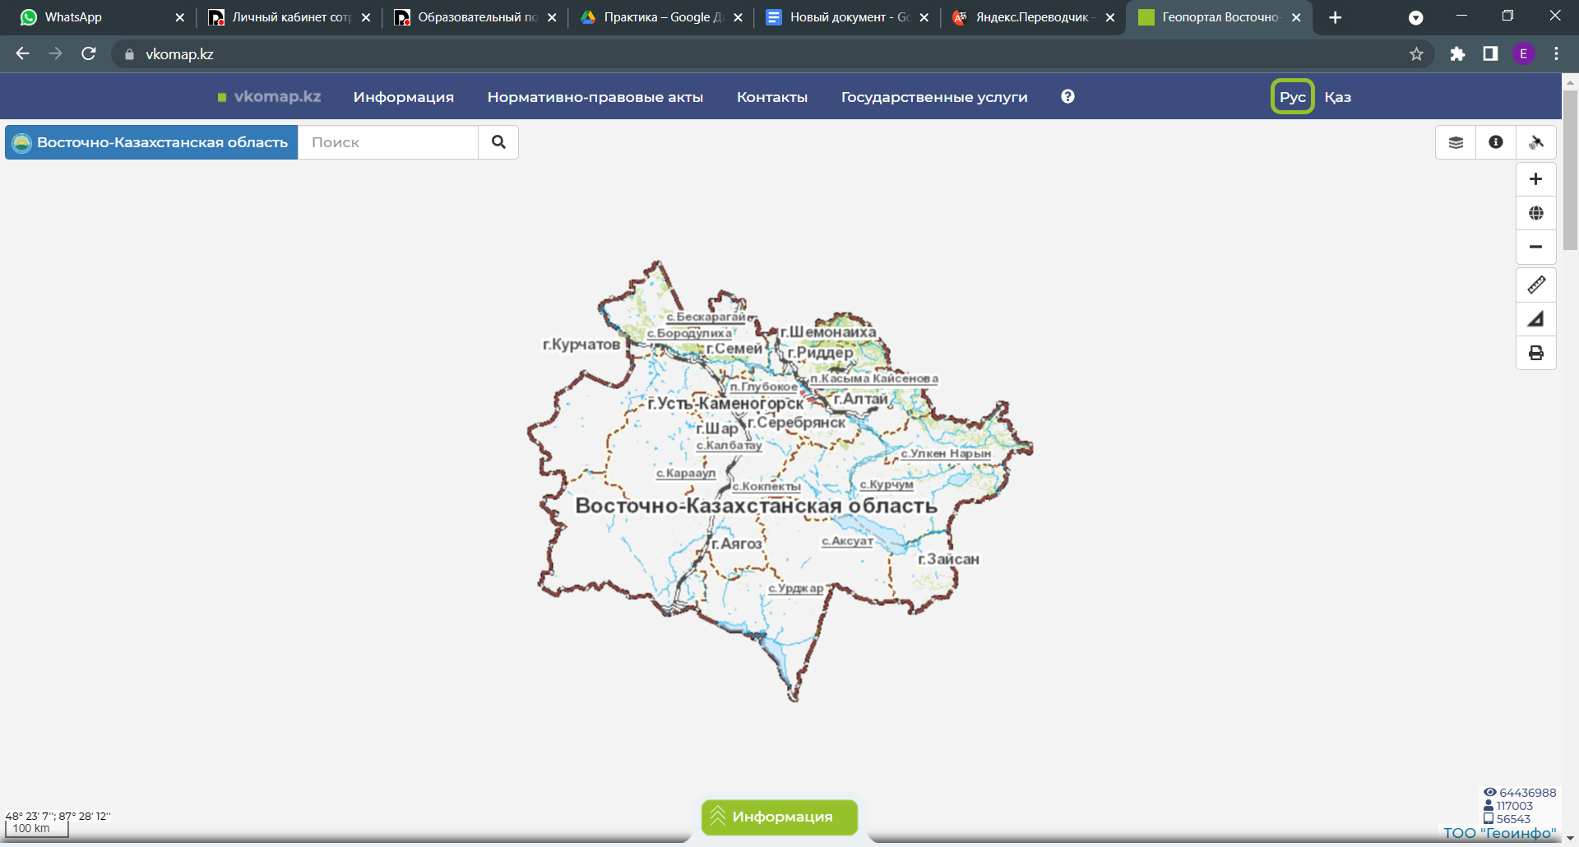

Найти нужный город или район можно с помощью сервиса поиска на портале или вручную увеличив масштаб.
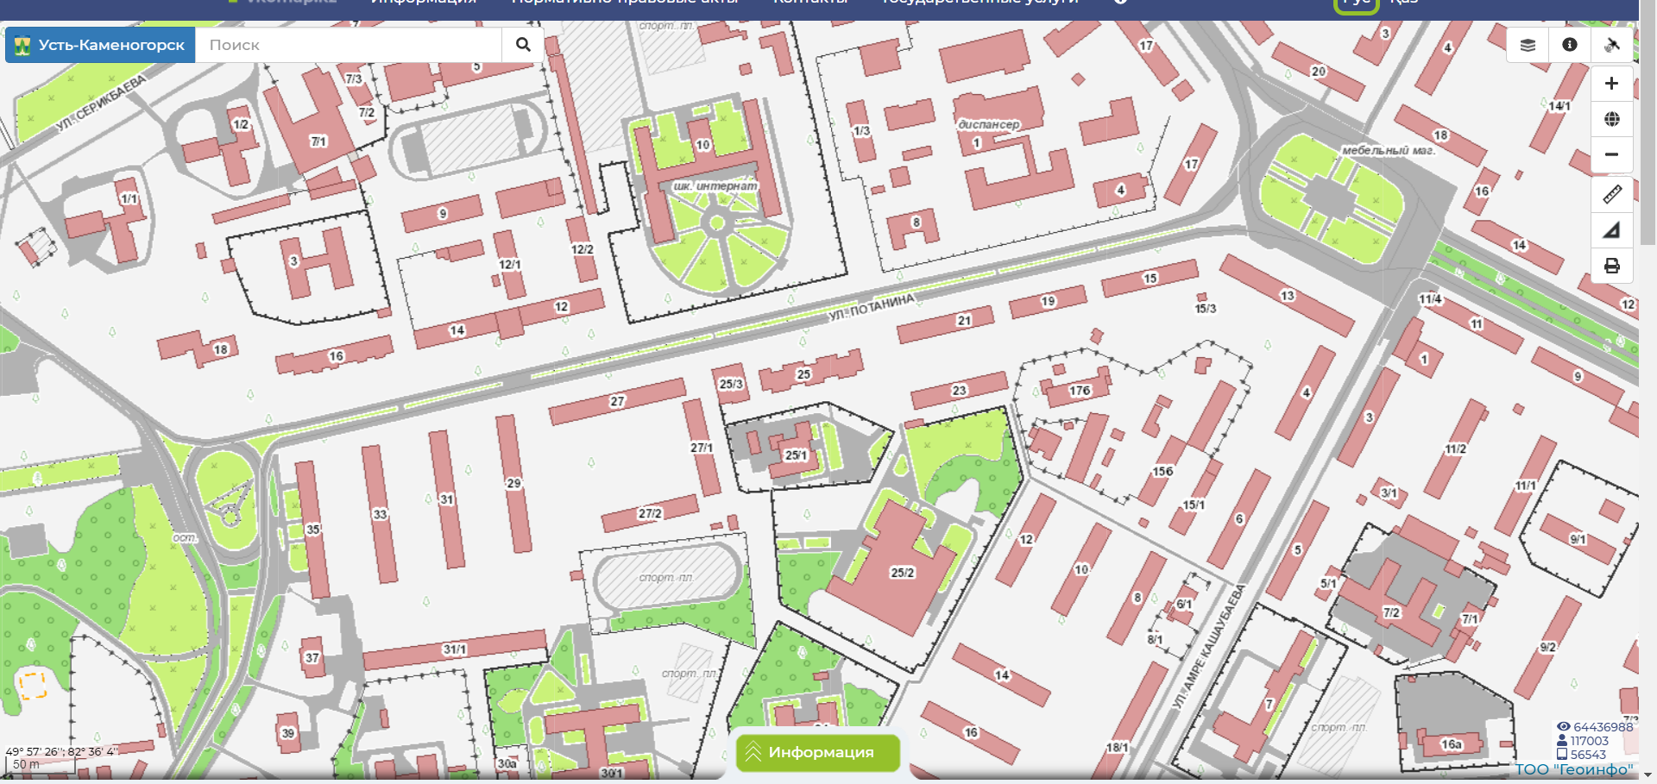

В правом верхнем углу экрана вы можете открывать различные слои через слой карты.
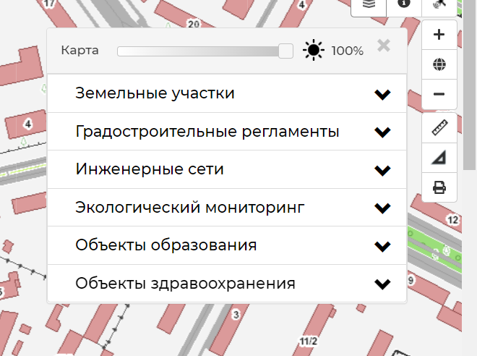

Слой интереса геодезистов — инженерные объекты.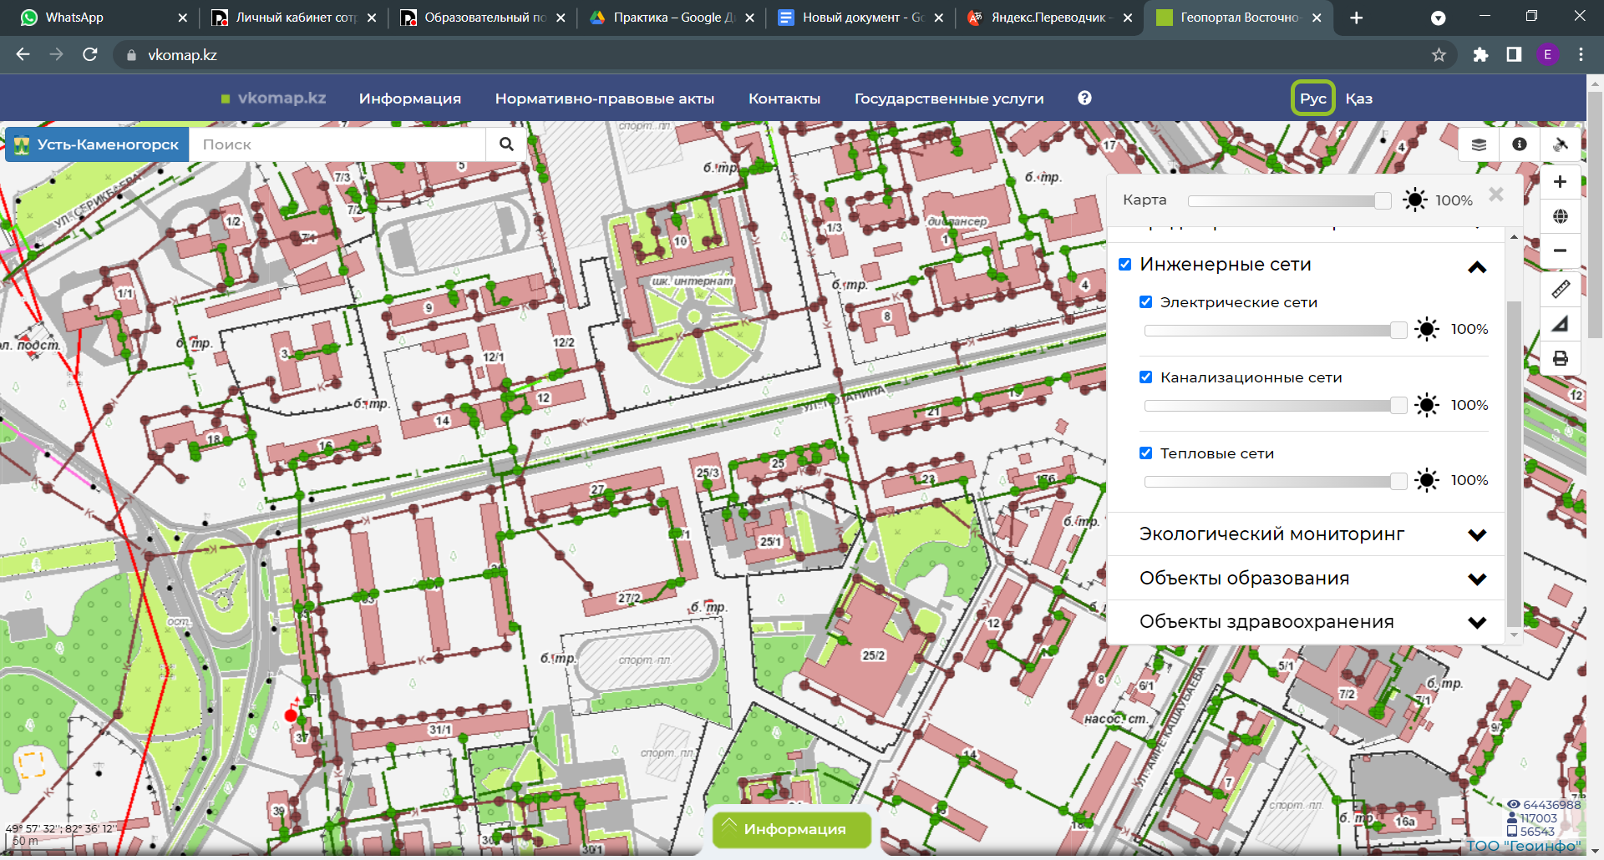

На полу инженерных площадок показаны элементы электросетей, систем канализации и отопления. Например, можно определить количество подключаемых к ним труб и колодцев исходя из сечения канализации.
Кроме того, через этот геопортал можно получить информацию об экологической ситуации, состоянии городской застройки и генплана, а также о различных учреждениях общественного значения.

ЗАДАНИЕ:
Берём 5 разных адресов в городе Усть-Каменогорск и собираем по ним информацию на основе 2-х геопорталов, показанных выше.

